介绍
想象成是一个用了一种新颖方式实现的超轻量虚拟机。当然在实现的原理和应用上还是和VM有巨大差别的，并且专业的叫法是应用容器（Application Container）。
保证开发,测试和生产环境的一致.
基本概念
镜像
Docker 镜像是一个特殊的文件系统，除了提供容器运行时所需的程序、库、资源、配置等文件外，还包含了一些为运行时准备的一些配置参数（如匿名卷、环境变量、用户等）。镜像不包含任何动态数据，其内容在构建之后也不会被改变。

镜像只是一个虚拟的概念，其实际体现并非由一个文件组成，而是由一组文件系统组成，或者说，由多层文件系统联合组成。

镜像构建时，会一层层构建，前一层是后一层的基础。每一层构建完就不会再发生改变，后一层上的任何改变只发生在自己这一层。比如，删除前一层文件的操作，实际不是真的删除前一层的文件，而是仅在当前层标记为该文件已删除。在最终容器运行的时候，虽然不会看到这个文件，但是实际上该文件会一直跟随镜像。因此，在构建镜像的时候，需要额外小心，每一层尽量只包含该层需要添加的东西，任何额外的东西应该在该层构建结束前清理掉。

分层存储的特征还使得镜像的复用、定制变的更为容易。甚至可以用之前构建好的镜像作为基础层，然后进一步添加新的层，以定制自己所需的内容，构建新的镜像。

容器
镜像（Image）和容器（Container）的关系，就像是面向对象程序设计中的 类 和 实例 一样，镜像是静态的定义，容器是镜像运行时的实体。容器可以被创建、启动、停止、删除、暂停等。

容器的实质是进程，但与直接在宿主执行的进程不同，容器进程运行于属于自己的独立的 命名空间。因此容器可以拥有自己的 root 文件系统、自己的网络配置、自己的进程空间，甚至自己的用户 ID 空间。容器内的进程是运行在一个隔离的环境里，使用起来，就好像是在一个独立于宿主的系统下操作一样。这种特性使得容器封装的应用比直接在宿主运行更加安全。

前面讲过镜像使用的是分层存储，容器也是如此。每一个容器运行时，是以镜像为基础层，在其上创建一个当前容器的存储层，我们可以称这个为容器运行时读写而准备的存储层为容器存储层。

容器存储层的生存周期和容器一样，容器消亡时，容器存储层也随之消亡。因此，任何保存于容器存储层的信息都会随容器删除而丢失。

按照 Docker 最佳实践的要求，容器不应该向其存储层内写入任何数据，容器存储层要保持无状态化。所有的文件写入操作，都应该使用 数据卷（Volume）、或者绑定宿主目录，在这些位置的读写会跳过容器存储层，直接对宿主（或网络存储）发生读写，其性能和稳定性更高。

数据卷的生存周期独立于容器，容器消亡，数据卷不会消亡。因此，使用数据卷后，容器删除或者重新运行之后，数据却不会丢失。

虚拟化技术|Docker Compose,Docker

Docker

概念
开源
容器
隔离

docker和虚拟机相似，虚拟机6层架构，docker5层

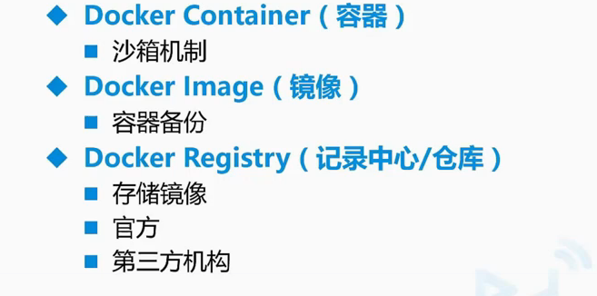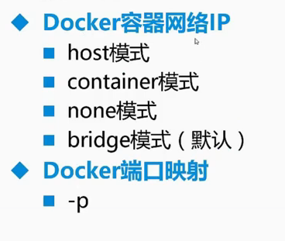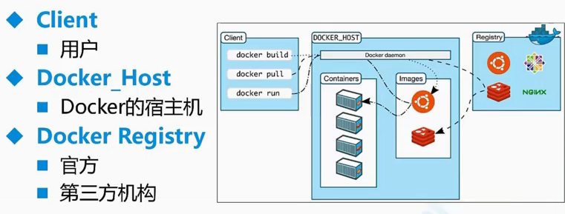

安装
1yum -y install docker
2service docker start
3docker run hello-world

安装2(推荐)

安装
1卸载旧版
yum remove docker-ce \
docker-ce-client \
docker-client-latest \
docker-common \
docker-latest \
docker-latest-logrotate \
docker-logrotate \
docker-engine

2安装一组工具
yum install -y yum-utils \
device-mapper-persistent-data \
lvm2

3设置 yum 仓库地址
yum-config-manager \
--add-repo \
https://download.docker.com/linux/centos/docker-ce.repo

yum-config-manager \
--add-repo \
http://mirrors.aliyun.com/docker-ce/linux/centos/docker-ce.repo

4更新 yum 缓存
yum makecache fast

5安装新版 docker
yum install docker-ce docker-ce-cli containerd.io

6启动, 测试
systemctl start docker

7设置 docker 开机启动
systemctl enable docker

8运行 hello-world 镜像，验证 docker
docker run hello-world

9镜像加速
由于国内网络问题，需要配置加速器来加速。
修改配置文件 /etc/docker/daemon.json
下面命令直接生成文件 daemon.json

cat <<EOF > /etc/docker/daemon.json
{
"registry-mirrors": [
"https://dockerhub.azk8s.cn",
"https://hub-mirror.c.163.com"
]
}
EOF
重新启动服务
# 重新加载docker配置
sudo systemctl daemon-reload

#重启docker服务
sudo systemctl restart docker

10查看镜像配置
docker info

命令

查看版本
docker --version

镜像操作

查看本地安装的镜像|docker images

搜索镜像|通过关键字
docker search 关键字

下载镜像到本地|docker pull 镜像名
比如下载tomcat镜像
docker pull tomcat
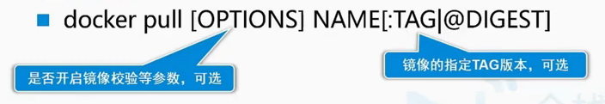

删除镜像| rmi 镜像id或镜像名

删除所有镜像| docker rmi -f $(docker images -qa)

制作镜像
1新建Dockerfile文件
编辑如下内容
FROM tomcat #表示依赖于tomcat镜像
GVA #作者信息
COPY index.html /usr/local/tomcat/webapps/ROOT/ #将当前文件夹下index.html 复制到
EXPORT 8080/TCP #暴露端口

2在Dockerfile文件所在目录构建
docker build -t 镜像名 . （.代表从当前目录找dockerfile文件）

镜像导出
docker save mysql:5.7 node:8 | gzip > app.tar.gz

镜像导入
docker load < apps.tar.gz

容器操作

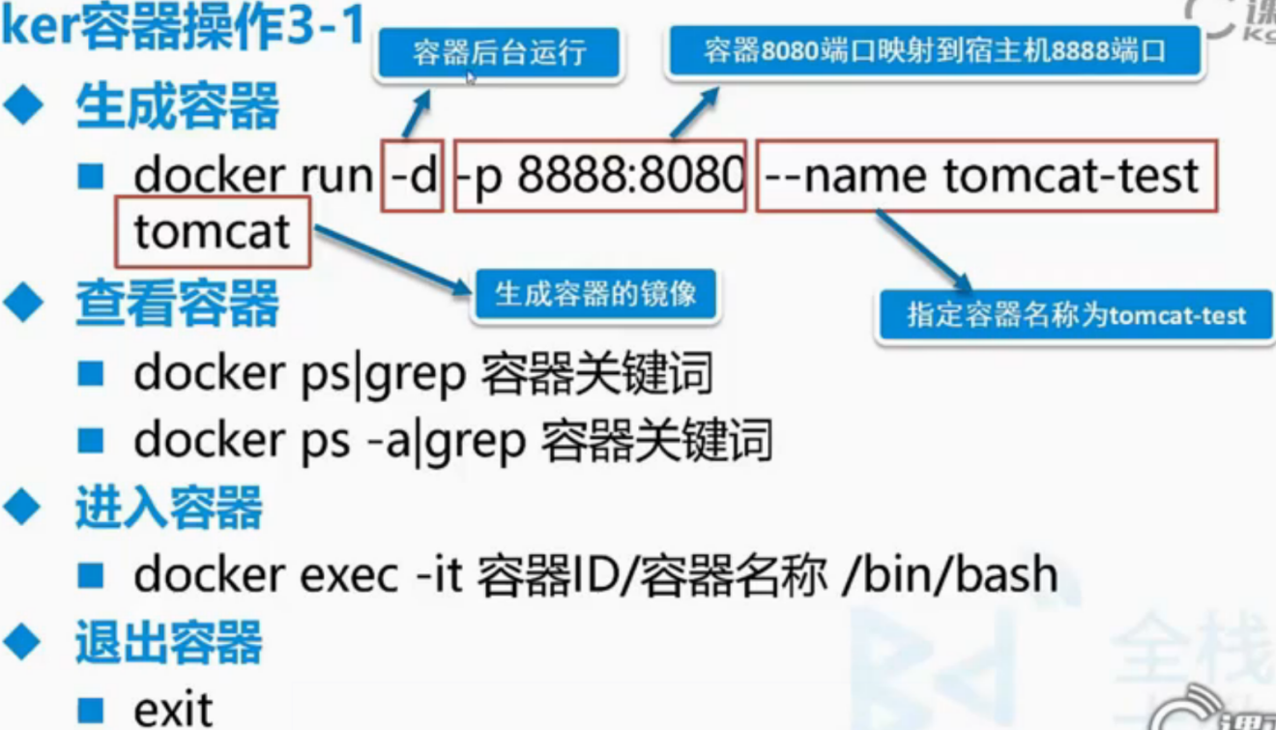

启动容器

*生成并启动容器
docker run -d -p 宿主机端口:容器端口 --name 容器名 tomcat --privileged=true

若端口被占用，可以指定容器和主机的映射端口
--privileged=true 如果不加会404

访问
ip地址:8888
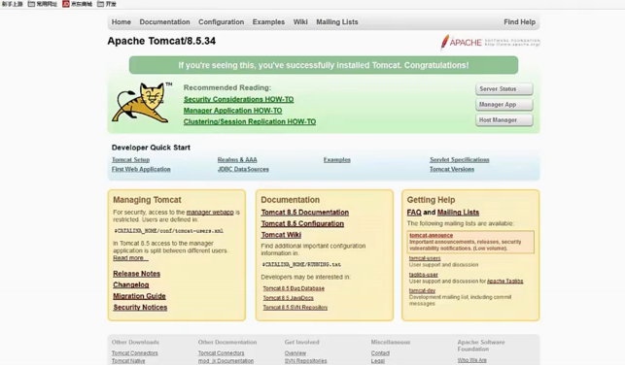

启动容器并进行交互
docker run -it xxxx bash

exit 退出命令行回到宿主机

xxxx - 镜像名, 或 image id 的前几位
-it 这是两个参数，一个是 -i：交互式操作，一个是 -t 终端。我们这里打算进入 bash 执行一些命令并查看返回结果，因此我们需要交互式终端。
bash 放在镜像名后的是命令，这里我们希望有个交互式 Shell，因此用的是 bash

当利用 docker run 来创建容器时，Docker 在后台运行的标准操作包括：

检查本地是否存在指定的镜像，不存在就从公有仓库下载
利用镜像创建并启动一个容器
分配一个文件系统，并在只读的镜像层外面挂载一层可读写层
从宿主主机配置的网桥接口中桥接一个虚拟接口到容器中去
从地址池配置一个 ip 地址给容器
执行用户指定的应用程序
执行完毕后容器被终止

启动容器后台运行
docker run -dit 容器名

查看启动日志
docker logs 容器

启动容器并将宿主机目录挂载到容器
docker run -dit --name 容器名 -v 宿主机目录：容器的挂载目录 镜像:版本

目录任意

这样你在容器中这个目录的数据实际上在宿主机中

启动容器并将数据卷挂载到容器
本质是目录挂载
给宿主机目录路径起一个名字，用一个方便使用的名称表示一个目录路径

数据卷 是一个可供一个或多个容器使用的特殊目录
数据卷 可以在容器之间共享和重用
对 数据卷 的修改会立马生效
对 数据卷 的更新，不会影响镜像
数据卷 默认会一直存在，即使容器被删除
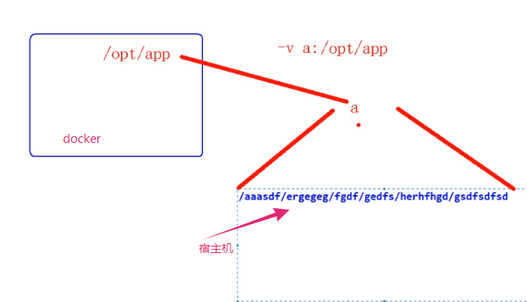

1创建数据卷
docker volume create 数据卷名

创建数据卷后会自动新建目录

2查看数据卷所在宿主机的真实路径
docker inspect 数据卷名

3启动容器并将数据卷挂载到容器目录
docker run -dit --name 容器名 -v 数据卷名：容器的挂载目录 镜像:版本

其他参数

使centos容器连接到虚拟网络 | --network 虚拟网名
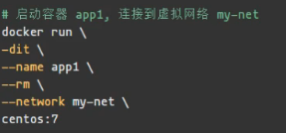

查看容器描述
docker inspect容器名

查看容器|docker ps|grep
docker ps|grep 容器关键字
docker ps -a|grep 容器关键字 （停止的也能看到）

停止容器|docker stop id/名

停止所有的容器| docker stop $(docker ps -aq)

启动容器|docker start id/名

重启容器|docker restart id/名

删除容器| docker rm id/名

删除所有容器| docker rm $(docker ps -aq)

进入容器--改配置
docker exec -it 容器ID/容器名 /bin/bash
或者
docker exec -it 容器ID/容器名 bash

拷贝文件
docker cp 宿主机目录及文件 容器名:容器目录

退出容器
exit

查看容器的历史设置
docker history 容器

查看后台运行容器输出
docker container logs 容器

清除所有中止状态的容器
docker container prune

centos容器互联
容器与容器之间需要互相访问，需要网络连接
通过虚拟网络可以实现

新建虚拟网络
docker network create my-net

创建之后，默认各网络是下图所示
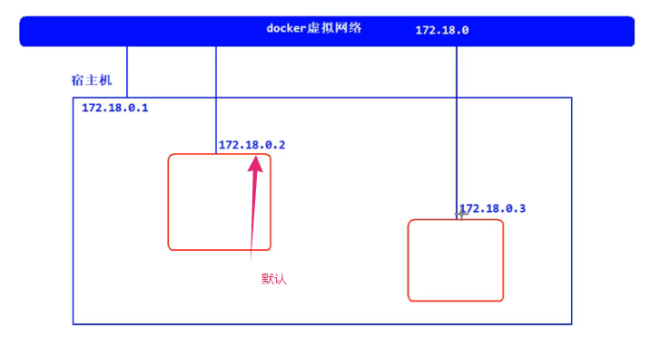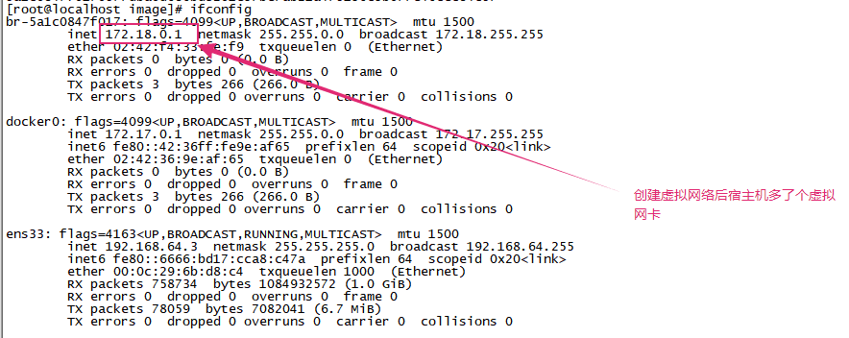

查看网络
docker network ls

查看描述
docker inspect 网络名

查看宿主机新建虚拟网卡
ifconfig

宿主机通过虚拟网卡连接到虚拟网络

容器启动时连接到虚拟网络

查看centos容器连接到虚拟网络时分配的ip
docker inspect 容器

删除虚拟网络 | docker network rm 网络名

进入centos容器互ping
用宿主机ping centos容器

docker可视化

portainer
portainer功能完善，目前持续维护更新。Shipyard停止了维护。

1.创建数据卷
docker volume create portainer_data
2.运行Portainer
docker run -d -p 9000:9000 -v /var/run/docker.sock:/var/run/docker.sock -v portainer_data:/data portainer/portainer

3.查看Portainer容器是否正常运行(下面是正常运行)
[root@iz2z~]# docker ps -a
4.主机ip:9000访问 看到如下图，首次注册新账号 ,单机选择Local
5.若浏览器启动成功则完成，若浏览器无法访问
- 如果是云服务器，检查安全组9000端口是否开放
- 目前遇到的都是修改网络配置信息，步骤如下：
- 2.1 执行 vim /etc/sysctl.conf 命令 文件中新增：net.ipv4.ip_forward=1 保存退出
- 2.2 重启网络服务 systemctl restart network
- 2.3 查看docker容器 [root@iz2ze ~]# docker ps -a CONTAINER ID IMAGE COMMAND CREATED STATUS PORTS NAMES 3c857dc9b0d4 portainer/portainer "/portainer" 6 hours ago Up 6 hours 0.0.0.0:9000->9000/tcp portaine
- 2.4 删除掉此容器 docker rm 3c857dc9b0d4
- 2.5 重新运行Portainer docker run -d -p 9000:9000 -v /var/run/docker.sock:/var/run/docker.sock -v portainer_data:/data portainer/portainer

Docker Compose

介绍
实现docker集群的集群,快速编排

安装
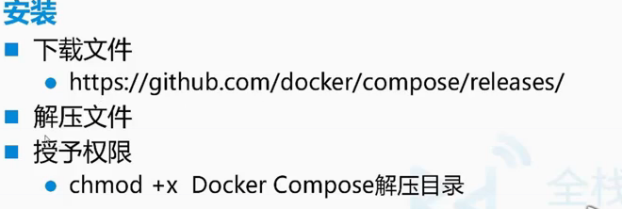

使用

准备
centos:7镜像
jdk压缩包 jdk-8u212-linux-x64.tar.gz
tomcat7压缩包 apache-tomcat-7.0.96.tar.gz

编写Dockerfile
#以centos7为基础,安装oracle jdk8和tomcat7
FROM centos:7
#ADD命令将压缩包传入镜像中的指定目录,并同时解压缩
ADD jdk-8u212-linux-x64.tar.gz /opt/
ADD apache-tomcat-7.0.96.tar.gz /usr/
#为了方便,把文件夹名称改得简单一点
RUN mv /usr/apache-tomcat-7.0.96 /usr/tomcat
#设置环境变量
ENV JAVA_HOME=/opt/jdk1.8.0_212 \
CATALINA_HOME=/usr/tomcat \
PATH=$PATH:/opt/jdk1.8.0_212/bin:/usr/tomcat/bin
#暴露容器的8080端口
EXPOSE 8080
#设置启动容器时自动运行tomcat
ENTRYPOINT /usr/tomcat/bin/startup.sh && tail -F /usr/tomcat/logs/catalina.out

编写docker-compose.yml
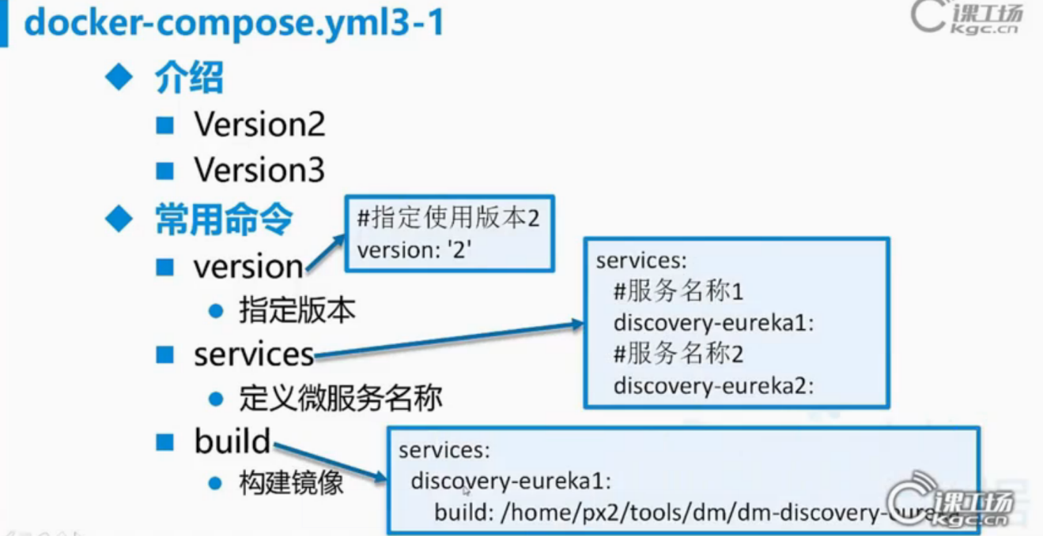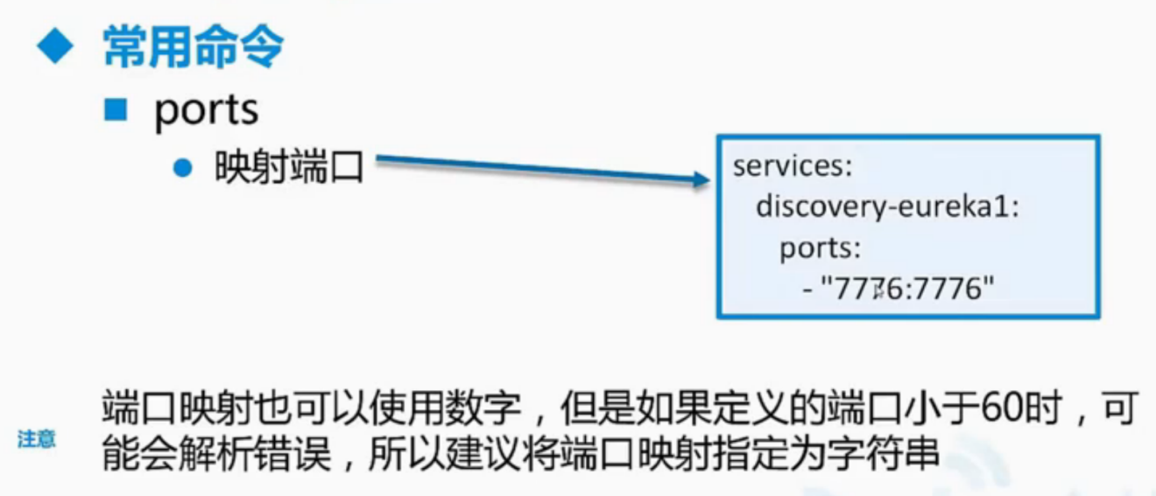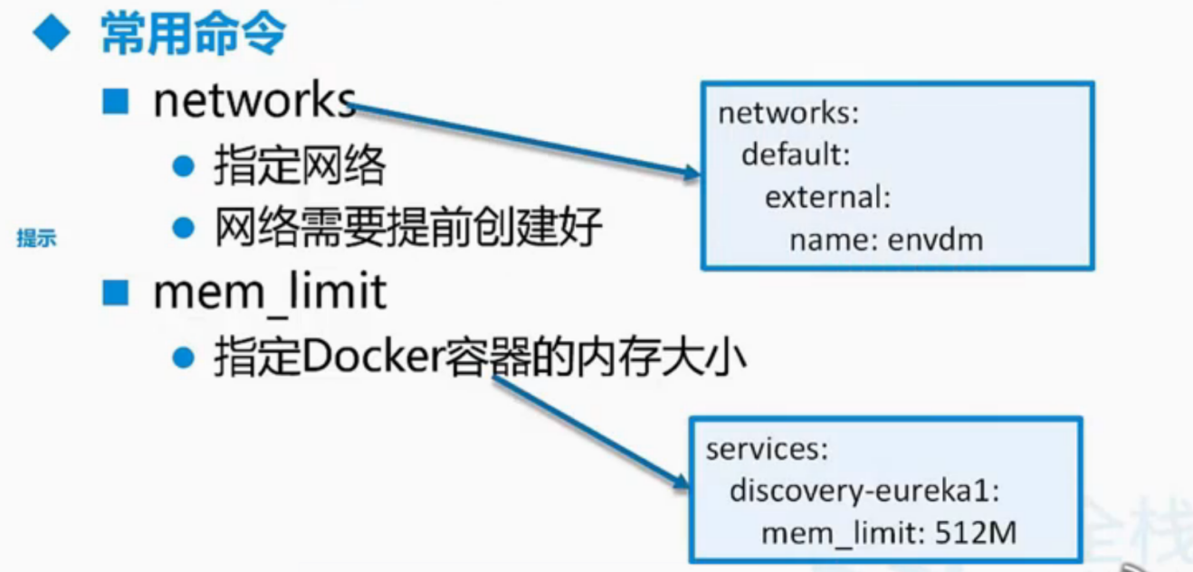

docker-compose相关命令

构建镜像
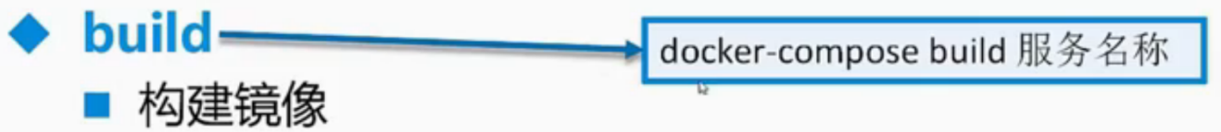

启动容器
在docker-compose.yml目录执行
docker compose up -d

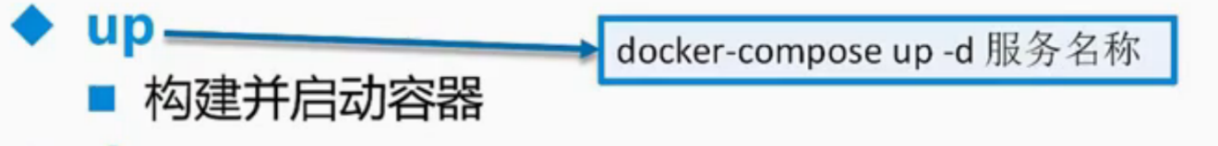

停止容器
docker compose stop 停止所有
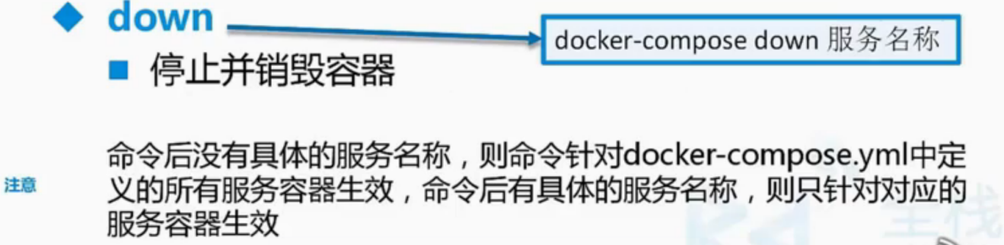

命令

查看版本
docker-compose --version

kubernetes

微服务环境安装

（不看了）docker创建微服务环境

centos7安装
安装基础镜像centos
docker load -i centos7-docker-image.gz

构建基础镜像tomca/jdk/centosi
根据提供的Dockefiler创建基础镜像(在资料里，直接上传到服务器用)
分别进入相应的文件夹，运行下面的命令依次创建镜像
基础镜像不在在线拉取，不全，后面安装其它服务时可能出问题
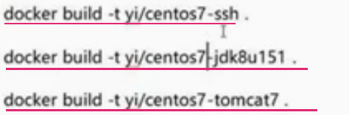

创建网络--用于容器通信共享
注意这个网段可以自由指定，但不能和宿主机一样
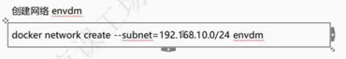

使用docker-compose批量构建容器/或者自己一个个构建
把配置文件定义的服务够建镜像启动容器，批量自动构建

docker-compose的安装
yum install docker-compose

统一安装各种服务
linux切换到docker-compose.yum所在目录
修改docker-compose.yml文件中你docker-compose.yum所在目录，修改成自己的
docker-compose.yml还可以修改每个服务使用的内存
运行
docker-compose up -d 批量安装
----
如果想要单独安装的话， 那么
docker-compose up -d redis
这个redis就是docker-compose.yum的名，安装其他的可以换成其他的
注意前提是基础镜像搭建好
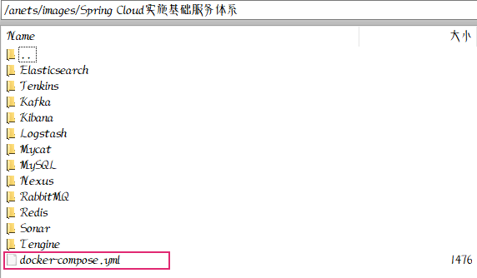
全部安装完成后，jenkins中有一个项目也应该启动了
运行 ip地址:8888
看是否能运行

配置mysql
1进入你的可视化界面，找到mysql，打开控制台
执行mysql配置命令，登录mysql，修改密码，授权
2登录修改密码
mysql -uroot -p
user mysql
update user set passowrd=passowrd("123456") where user='root';
3授权远程访问
grant all privileges on *.* to root@'%' identified by '123456' with grant option ;
注意：复制格式可能出问题，注意手打
配置好好用mysql客户端测试连接

配置Redis
redis.conf 文件中的protected-mode yes
改为
protected-mode no
同时可以在redis.conf修改密码

配置好后用redis客户端连接

配置jenkins
参考文件
jenkins实现CCID

环境验证

RabbitMq:
访问15672
默认用户名密码为 guest|guest

Es和Kibana
es：访问9200
kibana:访问5601

es容器启动后是无法访问的
可以手动执行看报了什么错
docker exec -it 容器 /bin/bash
---cd elasticsearch-6.2.4/bin
---./elasticsearch
es启动可能报很多错误，见es篇幅，最好手动启动根据错误修改

解决错误后，移除容器，重新启动
切换到yml文件所在目录，运行docker-compose up -d elasticsearch

kibana报错没有连接到es服务，es打不开
看ip有问题，需要修改ip
在kibana.yml文件中
修改
修改后重新安装镜像

es找到
elasticsearch.yml文件

jenkins
这里是8899,具体看自己的映射文件

nexus
这里是8081,具体看自己的映射文件

Tengine--用来运行前端的项目的
这里是8888,具体看自己的映射文件

logtash
项目中使用时测试，需要修改参数，根据项目来

(**)docker导入微服务环境

上传镜像
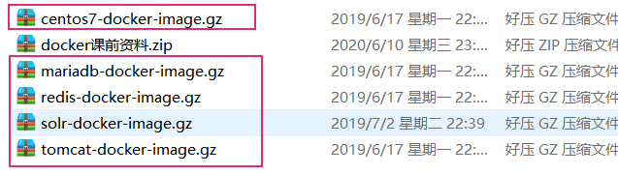

安装基础镜像centos
docker load -i centos7-docker-image.gz

运行
docker run -it centos:7 bash

进入命令行操作

通过exit退出客户端

安装tomcat，依赖jdk,centos

准备Dockerfile相关文件并上传
#以centos7为基础,安装oracle jdk8和tomcat7
FROM centos:7
#ADD命令将压缩包传入镜像中的指定目录,并同时解压缩
ADD jdk-8u212-linux-x64.tar.gz /opt/
ADD apache-tomcat-7.0.96.tar.gz /usr/
#为了方便,把文件夹名称改得简单一点
RUN mv /usr/apache-tomcat-7.0.96 /usr/tomcat
#设置环境变量
ENV JAVA_HOME=/opt/jdk1.8.0_212 \
CATALINA_HOME=/usr/tomcat \
PATH=$PATH:/opt/jdk1.8.0_212/bin:/usr/tomcat/bin
#暴露容器的8080端口
EXPOSE 8080
#设置启动容器时自动运行tomcat
ENTRYPOINT /usr/tomcat/bin/startup.sh && tail -F /usr/tomcat/logs/catalina.out

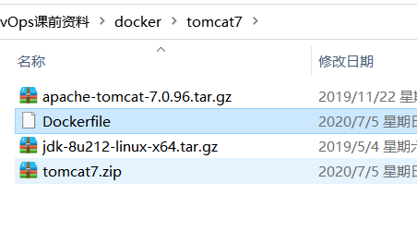

进入dockfile所在目录执行dockfile配置的镜像流程，完成镜像构建
docker build -t tomcat:7 .

将自己宿主机的项目挂载到容器tomcat中运行
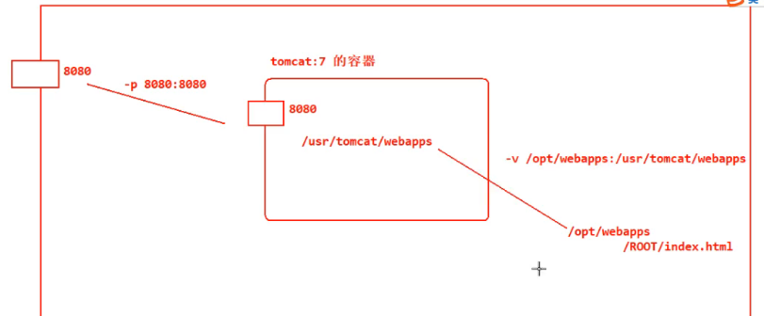

docker run -d --name tomcat8080 --rm -p 8080:8080 -v /opt/webapps:/usr/tomcat/webapps tomcat:7

其中/usr/tomcat/webapps是容器默认webapps所在地址，不能改，否则无法覆盖

安装redis镜像
进入安装包目录运行，

docker load < redis-docker-image.gz

启动容器
docker run -d --name redis7000 -p 7000:6379 redis

进入容器
docker exec -it redis7000 bash

运行redis客户端工具
redis-cli

启动多个 redis 容器
启动三个redis容器,将端口分别映射到7000,7001和7002端口
# 如果7000已经启动,不必重复启动
docker run -d --name redis7000 -p 7000:6379 redis

docker run -d --name redis7001 -p 7001:6379 redis
docker run -d --name redis7002 -p 7002:6379 redis

# 查看容器
docker ps -a

部署mysql与tomcat并实现通讯
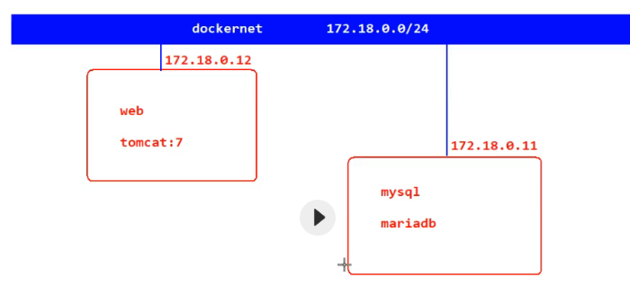

容器互连

创建虚拟网络
创建之前移除之前创建的网络，如果冲突
docker network rm 网络名
创建：
docker network create --subnet=172.18.0.0/24 dockernet

查看网络docker network ls

查看宿主机新建的虚拟网卡 ifconfig

mysql安装

加载 mariadb 镜像

docker load < mariadb-docker-image.gz

创建数据卷
docker volume create mysql-data

启动 mariadb 容器,并挂载数据卷，连接上虚拟网络
docker run -d --name mysql --net dockernet --ip 172.18.0.11 -v mysql-data:/var/lib/mysql -e MYSQL_ROOT_PASSWORD=root -p 3306:3306 mariadb

查看
docker ps -a

docker inspect mysql

外部访问就访问宿主机的端口

tomcat运行的容器需要连接到与mysql相同的虚拟网络
docker run -d --name tomcat --net dockernet --ip 172.18.0.12 -v /opt/webapps:/usr/tomcat/webapps -p 8080:8080 tomcat:7

项目部署就省略了

进阶：dockfile编写
1 ADD 命令 ：上传本地文件到docker容器并自动解压删除

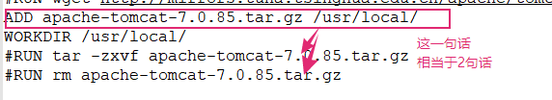

3切换目录不能用cd
而应该用 WORKDIR
